PREFA/Pressemeldung, Mai 2024

Immer extremere Unwetter – der PREFA Hochwasserschutz sorgt für Sicherheit

Verlässlich bei Überflutungen, Wasser- und Schlammmassen – ein guter Hochwasserschutz schützt nicht nur bei extremen Bedingungen, sondern garantiert auch eine einfache und rasche Handhabung sowie eine elegante Optik.

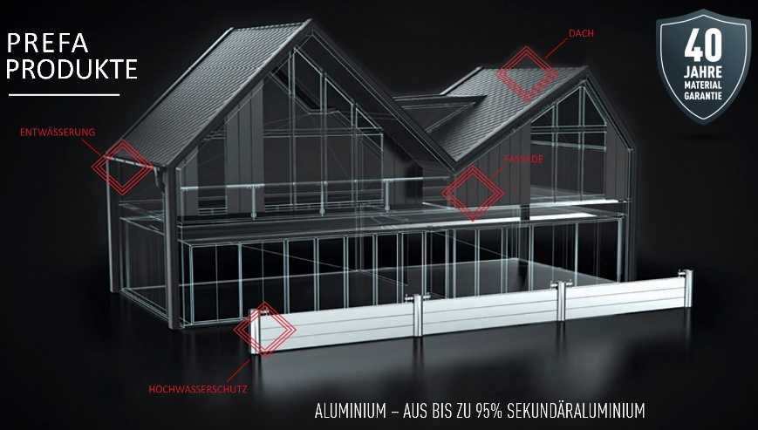

Seit einigen Jahren kommt es zu immer drastischeren Wetterereignissen. Häufiger auftretende massive Unwetter haben vor allem mit der Erderwärmung zu tun. Wärmere Luft kann mehr Wasserdampf aufnehmen als kältere, wodurch größere Niederschlagsmengen entstehen. Das Problem ist, dass die Böden und Kanalisationen die Wassermassen bei Starkregen nicht mehr aufnehmen können. Besonders in Risikoregionen sollte das mögliche Auftreten plötzlicher großer Wassermassen bereits in die Planung des Neubaus bzw. der Sanierung miteinbezogen werden.

Effektiver Schutz für Objekte und Landschaft
Mit dem PREFA Hochwasserschutz-System, made in Austria, aus hochwertigem Aluminium wird ein effektiver Schutz für Objekte und Landschaft sowie die gesamte Infrastruktur geboten. Die Vorteile sind vielfältig: Das PREFA Hochwasserschutz-System ist widerstandsfähig gegenüber den Wassermassen, einfach zu handhaben und auch in hektischen Situationen leicht und rasch aufzubauen. Das System ist modular konzipiert, wodurch eine spezifische Auslegung für nahezu jede Anforderung möglich ist.

Für Planer:innen und Handwerker:innen wird mit dem PREFA Hochwasserschutz ein gesamtes Produktsystem mit den bekannten Services geboten:
- Technische Unterlagen: Erhebungsbogen, Planungsleitfaden, Montagehinweis, Statik, Achsmaßzeichnung u. v. m.
- Einfache Montage
- Schulungen in unserer Academy
- Hilfestellung bei Erstmontage
- Nachhaltigkeitsbericht
- Prüfzertifikate

Sicherheit für Bauherr:innen mit dem PRFEA Hochwasserschutz-System

- Robustes Aluminium. Die verwendeten Alu-Dammbalken und Wandprofile sind bruchfest, rostfrei und witterungsbeständig. Zudem sind sie leicht, was im Ernstfall eine rasche Installation /einen raschen Aufbau ermöglicht – in den meisten Fällen sogar von einer Person. Aluminium ist eine bequeme Alternative zu Sandsäcken und anderen Hochwasserschutz-Materialien bzw. -Möglichkeiten.

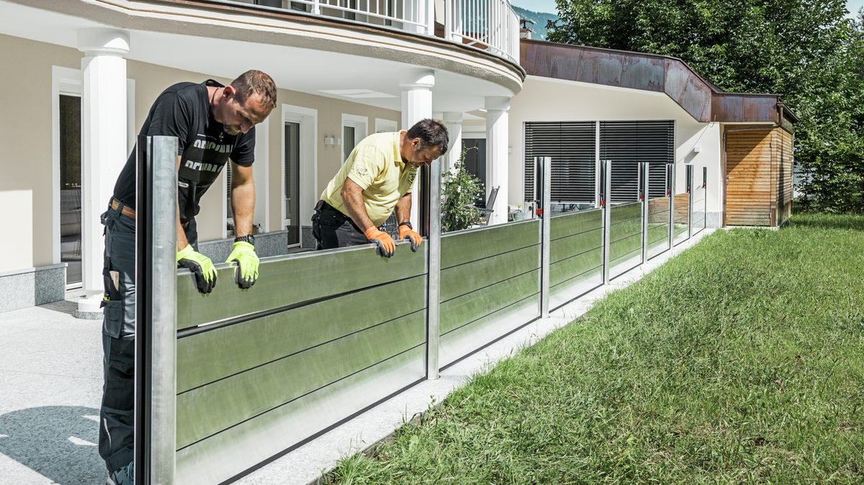

- Zuverlässige Wasser- und Schlammbarriere. Die Dammbalken werden im Nut- und Feder-System übereinander zusammengedrückt und zwischen zwei Wandprofilen oder Rundsäulen eingeschoben. Spezielle, austauschbare Gummilippen dichten die Profile ab, und ein Spannstück fixiert sie oben. So können Gebäude und Landschaftsflächen vor eindringenden Fluten geschützt werden. In vielen Fällen kann ein vorhandener PREFA Hochwasserschutz erweitert oder sogar erhöht werden.

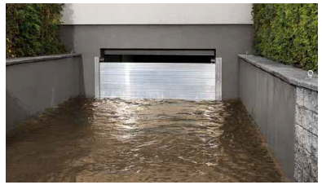

- Flexibler Einsatz der Elemente. Der PREFA Hochwasserschutz lässt sich schnell auf- und abbauen. Er ist leicht und robust. Die Befestigungsprofile werden bei der Erstmontage in, hinter oder vor der Leibung fix montiert. Alternativ können die Befestigungsprofile auch innen bündig versenkt angebracht werden.

- Umweltfreundlich und wiederverwertbar. Das verwendete Aluminium ist zu 100 % recycelbar. Das PREFA HWS-System ist im abgebauten Zustand nahezu unsichtbar. Die fest montierten Wandprofile können farblich an die Fassade oder den Türstock angepasst werden. So kann der Hochwasserschutz auch optisch ansprechend gestaltet werden.

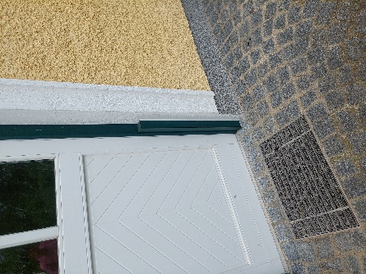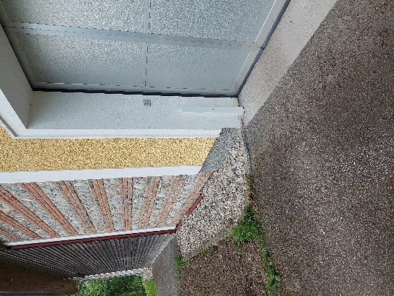

- Lagermöglichkeiten. Standardisierte Halterungen und Abdeckungen für Dammbalken runden die Angebotspalette rund um das PREFA HWS-System ab.

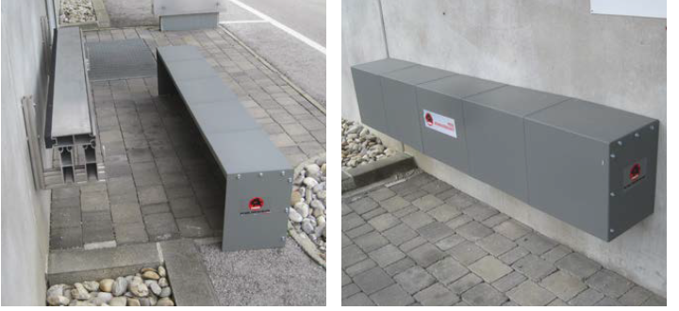

- Wartungsarm. PRFEA empfiehlt, nach jedem Flutereignis die Einzelkomponenten zu reinigen sowie sauber und griffbereit einzulagern. Darüber hinaus ist das PREFA Hochwasserschutz-System, ausgenommen von einem jährlichen Probeaufbau und einer Pflege der Dichtungen mit Silikonspray (nicht ölhaltig), wartungsfrei.

Weitere Informationen zum PREFA Hochwasserschutz sind unter https://www.prefa.at/produkt-katalog/hochwasserschutz zu finden. Sie können sich gerne an den Kundenservice wenden, entweder per E-Mail an kundenservice.at@prefa.com oder telefonisch unter +43 2762 502-602.

Die Bilder in diesem Dokument stehen hier zum Download bereit:
https://brx522.saas.contentserv.com/admin/share/2a64e1f3

Unter diesem Link stehen weitere Bilder zum Download bereit:
https://brx522.saas.contentserv.com/admin/share/6b20c64b
Fotocredit: PREFA

PREFA im Überblick: Die PREFA Aluminiumprodukte GmbH ist europaweit seit knapp 80 Jahren mit der Entwicklung, Produktion und Vermarktung von Dach-, Solar- und Fassadensystemen aus Aluminium erfolgreich. Insgesamt beschäftigt die PREFA Gruppe rund 700 Mitarbeiter:innen. Die Produktion der über 5.000 hochwertigen Produkte erfolgt ausschließlich in Österreich und Deutschland. PREFA ist Teil der Unternehmensgruppe des Industriellen Dr. Cornelius Grupp, die weltweit über 8.000 Mitarbeiter:innen in über 40 Produktionsstandorten beschäftigt.

Die nachhaltige Verantwortung von PREFA – unser starker Einsatz für eine intakte Umwelt
Umweltschutz und Nachhaltigkeit sind für PREFA mehr als nur Begriffe, die Verantwortung wird sehr ernst genommen. Von der Rohstoffbeschaffung über die Produktion bis hin zur Entsorgung der Produktionsabfälle unterliegen alle Schritte der Kreislaufwirtschaft einer sorgfältigen Auswahl und Umsetzung sowie strengen Kontrollen. Da Aluminium fast ohne Qualitätseinbußen beliebig oft recycelbar ist, werden bei PREFA die Produkte aus bis zu 87 Prozent recyceltem Aluminium hergestellt. Der eingesetzte Strom am Produktionsstandort Marktl stammt zu 100 Prozent aus erneuerbarer Energie, also aus Sonnenkraft, Windkraft, Wasserkraft und Biomasse. Selbst die Abfallbilanz kann sich sehen lassen – 99 Prozent der Aluminium-Produktionsabfälle gehen zurück an den Start. So sind bei PREFA nicht nur die Dächer und Fassaden für Generationen gemacht, sondern auch der Einsatz für eine nachhaltige Zukunft. Alle Details und die vollständige Nachhaltigkeitsbroschüre sind unter www.prefa.at/nachhaltigkeit zu finden.

Presseinformationen international:
Mag. (FH) Jürgen Jungmair, MSc.
Leitung Marketing International
PREFA Aluminiumprodukte GmbH
Werkstraße 1, A-3182 Marktl/Lilienfeld
T: +43 2762 502-801
M: +43 664 9654670
E: juergen.jungmair@prefa.com
https://www.prefa.com

Presseinformationen Deutschland:
Alexandra Bendel-Döll
Leitung Marketing
PREFA GmbH Alu-Dächer und -Fassaden
Aluminiumstraße 2, D-98634 Wasungen
T: +49 36941 785-10
E: alexandra.bendel-doell@prefa.com
https://www.prefa.de

